Особенности синтеза, строения и биологических свойств комплексных соединений меди(II) с амидоксимами
Потылицына С.М.^{1,2}, Кошенскова К.А.², Беккер О.Б.³, Еременко И.Л.², Луценко И.А.²
Студентка, 1 курс специалитета
¹ Московский государственный университет им. М. В. Ломоносова, факультет фундаментальной физико-химической инженерии, Москва, Россия
²Институт общей и неорганической химии им. Н.С. Курнакова, Москва, Россия
³Институт общей генетики им. Н.И. Вавилова, Москва, Россия
E-mail: sofiapotylitsina@gmail.com
Проблема туберкулеза остается второй после ВИЧ среди инфекционных заболеваний, терапия которого блокируются благодаря быстрой выработке микобактериями различных видов резистентности. Одним из путей решения данной проблемы является создание биологически активных веществ с новым механизмом действия. Возможно, такими молекулами могут стать координационные соединения с эссенциальными (жизненно необходимыми) металлами (Cu, Zn, Co, Fe, Mg и др.).
Комплексообразователем выступала медь, поскольку является важным микроэлементом для живых организмов, участвует во всех аспектах метаболизма, включая удаление свободных радикалов и метаболизм железа.
Производные β-аминопропиоамидоксимов, обладающие противотуберкулезной активностью, были выбраны в качестве лигандов и для усиления биологической активности использовался 1,10-фенантролин. Цель данного исследования заключалась в разработке способов получения координационных соединений меди(II) на основе β-аминопропиоамидоксимов с 1,10-фенантролином, определение структуры, физико-химических свойств и биологической активности в отношении модельного непатогенного штамма Mycolicibacterium smegmatis.
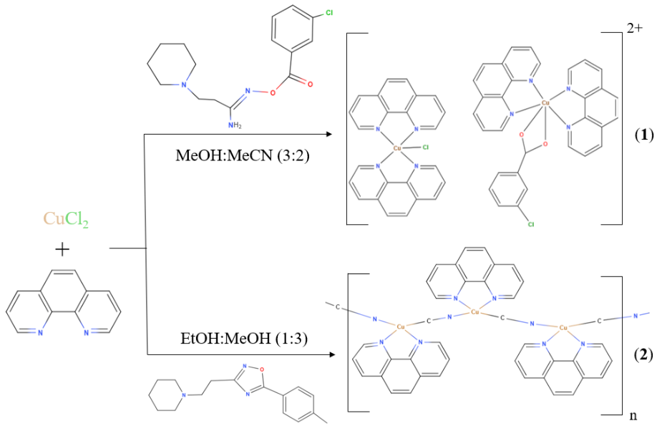
Рис. 1 Синтез координационных соединений (1) и (2)
С помощью различных синтетических подходов (рис. 1) были получены смешанно-лигандный [{Cu(phen)₂benz}{Cu(phen)₂Cl}]^{2+·}2Cl-·benz-·H₃O⁺·4.5H₂O (1) и полимерный [Cu₃(CN)₃phen₃]_{n} (2) комплексы. Оба соединения выделены в виде монокристаллов, строение расшифровано методом рентгеностуктурного анализа, чистота подтверждена РФА и элементным анализом. Для всех полученных координационных соединений были определены минимальные ингибирующие концентрации в отношении штамма M, smegmatis.

